分类号 （宋体五号字） 密级
UDC 编号

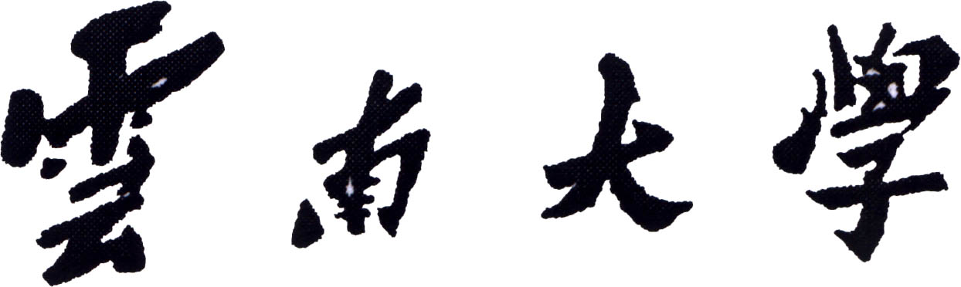

硕士研究生学位论文

题 目 （黑体二号字，居中）

学院（所、中心）（以下为黑体三号字）
专业名称
研究生姓名 学号
导师姓名 职称

年 月

